Chapitre 3
Oxydation des matériaux dans l’air

A - Oxydation des métaux dans l’air
- Oxydation du Fer dans l’air humide
L’air humide : c’est l’air qui est riche en vapeur d’eau ; L’air sec : c’est l’air qui est pauvre en vapeur d’eau ;
L’air réagit avec tous les métaux et les oxyde exemple ( Fer , Cuivre , Or , Argent …)
Le bilan de la réaction s’écrit : métal + dioxygène oxyde du métal
Exemple : Fer + dioxygène oxyde du Fer
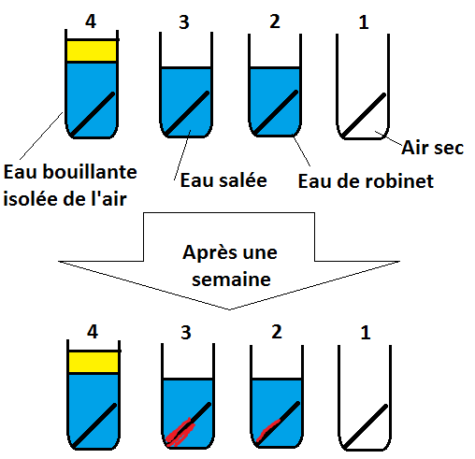
- Expérience : voir figure ci-après

- Observations :
La rouille se forme dans le tube 3 plus que dans le tube 2
La rouille ne se forme pas dans le tube 1 et dans le tube 4
- Déduction :
L’air tout seul ne favorise pas la formation de la rouille ;
L’eau toute seule ne favorise pas la formation de la rouille ;
L’air humide favorise la formation de la rouille, la présence du sel l’accélère ;
- Conclusion :
La rouille (oxyde de Fer III ) se forme quand le Fer réagit avec l’air humide, c’est une réaction chimique lente, et s’accélère en présence de l’eau salée ; l’équation chimique correspondante est :
4 Fe + 3 O₂ 2 Fe₂O₃
La formule chimique de la rouille est ( Fe₂O₃ ) de couleur marron, poreuse, favorise la corrosion du Fer.
Pour protéger le Fer de la corrosion on recouvre le Fer par une couche imperméable à l’eau et l’air tel que le vernis, plastique, peinture antirouille, ou par une couche métallique comme le Zinc, le Nickel, l’étain, chrome … ou par production d’un alliage avec d’autre métaux exemple l’Acier ;
- Oxydation de l’Aluminium dans l’air humide
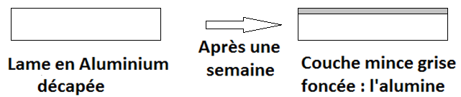
- Expérience : voir figure ci-après

- Observations et déduction :
La formation d’une couche mince grise explique que l’Aluminium réagit avec l’air humide
- Conclusion :
la réaction de l’Aluminium avec l’air humide produit de l’oxyde de d’Aluminium , c’est une réaction chimique lente, l’alumine est une couche imperméable, protège l’Aluminium contre la corrosion ; l’équation chimique correspondante est :
4 Al + 3 O₂ 2 Al₂O₃
L’alumine protège l’Aluminium par contre la rouille favorise la corrosion du Fer ,
B – Réaction de matériaux organiques avec le dioxygène de l’air
- La combustion du papier dans le dioxygène de l’air
- Définition :
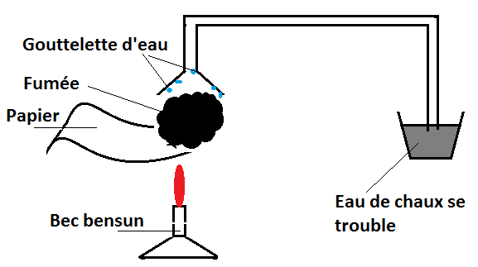
Les matériaux organiques sont d’origines végétales exemple : couton, bois, pétrole … ou d’origines animales exemple : peau, tissu …
- Expérience : voir figure ci-après
- Observations :
La combustion incomplète du papier est accompagné du dégagement de la fumé, les gouttes d’eau apparaissent à la paroi du tube, l’eau de chaux se trouble, en plus il y a dégagement du CO ;
- Déduction :
Les atomes qui constituent les molécules du papier sont les atomes d’hydrogène et des atomes du carbone
- La combustion du plastique dans le dioxygène de l’air
Les produits de la combustion incomplète du plastique sont : CO₂ et CO et H₂O et la fumée en plus il y a un dégagement de gaz très dangereux et toxique ;
La combustion du PVC dégage du chlorure d’hydrogène ; HCl est un gaz très toxique ;
La combustion des polyamides (nylon) dégage du cyanure d’hydrogène ; HCN est un gaz mortel ;
La combustion des polyesters dégage du dioxygène du soufre ; SO₂ est un gaz très toxique ;

